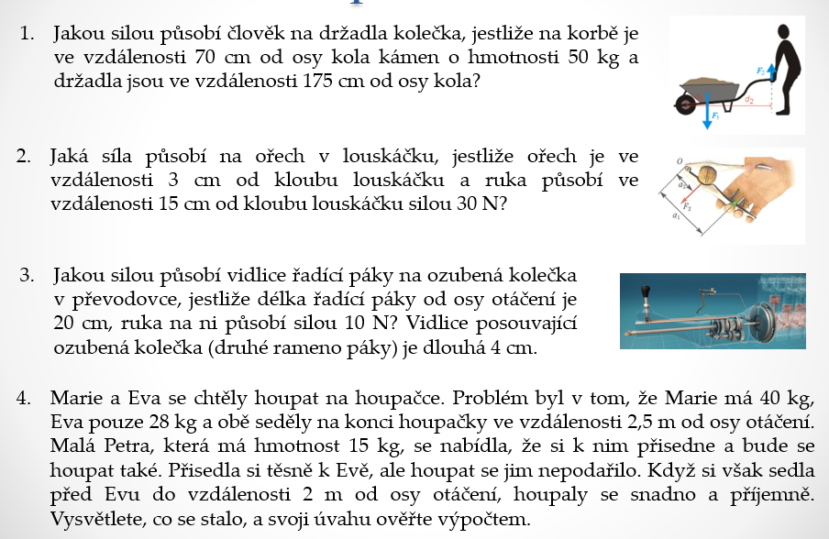
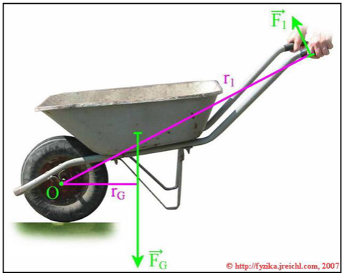
Využití dvojzvratné i jednozvratné páky
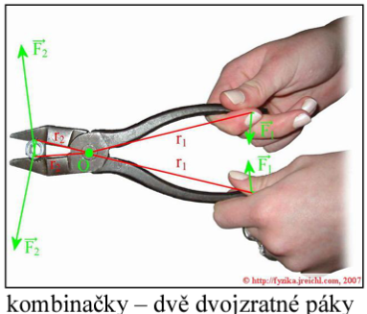
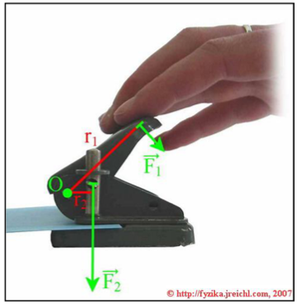
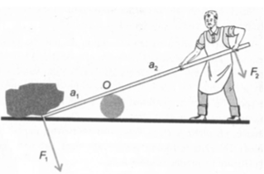

- Na stavebním kolečku je ve vzdálenosti 40 cm od osy otáčení náklad o hmotnosti 45 kg. Držadla jsou ve vzdálenosti 120 cm od osy otáčení. Jakou silou musíme zvednout kolečko? Hmotnost vlastního kolečka zanedbejte.

- Petr zvedá balvan pomocí dvojzvratné páky (viz obrázek). Rameno a₂ je 8x větší než rameno a₁. Na rameno a₂ působí Petr silou 600 N. Jakou silou působí Petr na kámen?

- Jana a Lenka si vyrobily ze 4-metrového prkna houpačku tak, že prkno podepřely uprostřed. Jana s hmotností 36 kg si sedla na jeden konec. Kam si musí sednout Lenka o hmotnosti 45 kg, aby houpačka byla v rovnováze?

- Na stavebním kolečku je ve vzdálenosti 0,6 m od osy otáčení náklad o hmotnosti 60 kg. Držadla jsou ve vzdálenosti 1,6 m od osy otáčení. Vypočítej sílu potřebnou k nadzvednutí kolečka. Hmotnost kolečka zanedbáme.

- Kámen o hmotnosti 60 kg je zvedán sochorem o délce 1 m. Vzdálenost opěrného bodu ke kameni je 20 cm. Urči sílu, kterou působí ruka na sochor.

- Na čtyřmetrovém prkně podepřeném uprostřed sedí na jednom konci Petr o hmotnosti 30 kg. Jak daleko od osy si musí sednout Pavel, jehož hmotnost je 48 kg, aby nastala rovnovážná poloha?

- Jakou sílu vyvinou čelisti kleští, jestliže vzdálenost sevřeného předmětu od kloubu kleští je 16 cm? Ruka svírá kleště silou 5,6 N.

- Jak daleko od kloubu nůžek musíme vložit ocelový plech, je-li k jeho přestřižení zapotřebí síla 400 N. Síla, kterou působí ruka na nůžky ve vzdálenosti 50 cm od kloubu nůžek je rovna 30 N.

